**COMUNICADO 12/11/2020**

**De: Ana Daysi Orellana Martínez**

**Para: Padres y Apoderados Centro Educacional Adonay**

Estimados padres y apoderados

Junto con saludar y esperando se encuentren bien, mediante la presente hacemos llegar a Ud. link de una encuesta consultiva sobre “POSIBLE RETORNO A CLASES 2021” la cual inicia el lunes 16 de noviembre y finaliza el viernes 20 de noviembre a las 18:00 horas.

Es de mucha importancia que todos los padres y apoderados realicen esta encuesta para la toma de decisiones con respecto al tema, a continuación adjunto link;

<https://forms.gle/er9mgmwBw8vgNQtE8>

Sin más que informar, reciban mis saludos cordiales

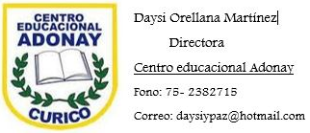

**Juan 14:27 Promesa de DIOS. Les dejo un regalo de PAZ en sus mentes y en el CORAZÓN. La paz os dejo, mi paz os doy; yo no os la doy como el mundo la da. No se urbe vuestro corazón, ni tenga miedo.**